**11 листопада в столиці Азербайджану Баку стартувала 29-та** [**конференція ООН зі зміни клімату**](https://www.radiosvoboda.org/a/rfe-rl-cop29-pryymaye-azerbaydzhan-prestyzh-krytyka/33194106.html)**(COP29) з наміром досягти**

**прогресу в глобальній боротьбі зі зміною клімату.**

Попри повномасштабну російську агресію, Україна вже втретє поспіль розгортає на конференції національний павільйон. Це місце, де учасники представляють свої досягнення в галузі захисту клімату та довкілля, проводять тематичні зустрічі та дискусійні панелі, заводять корисні знайомства з представниками інших делегацій та всіма зацікавленими сторонами.

Але в українського павільйону вже третій рік поспіль є ще одна мета — проінформувати світ про злочини російської армії проти довкілля України та втрати, яких воно зазнає внаслідок розпочатої Росією війни. За [даними](https://ecozagroza.gov.ua/) станом на 11 листопада, зафіксовано понад 6 500 випадків, які потенційно можна трактувати як довкіллєві злочини. А збитки оцінюються в близько 70 мільярдів доларів.

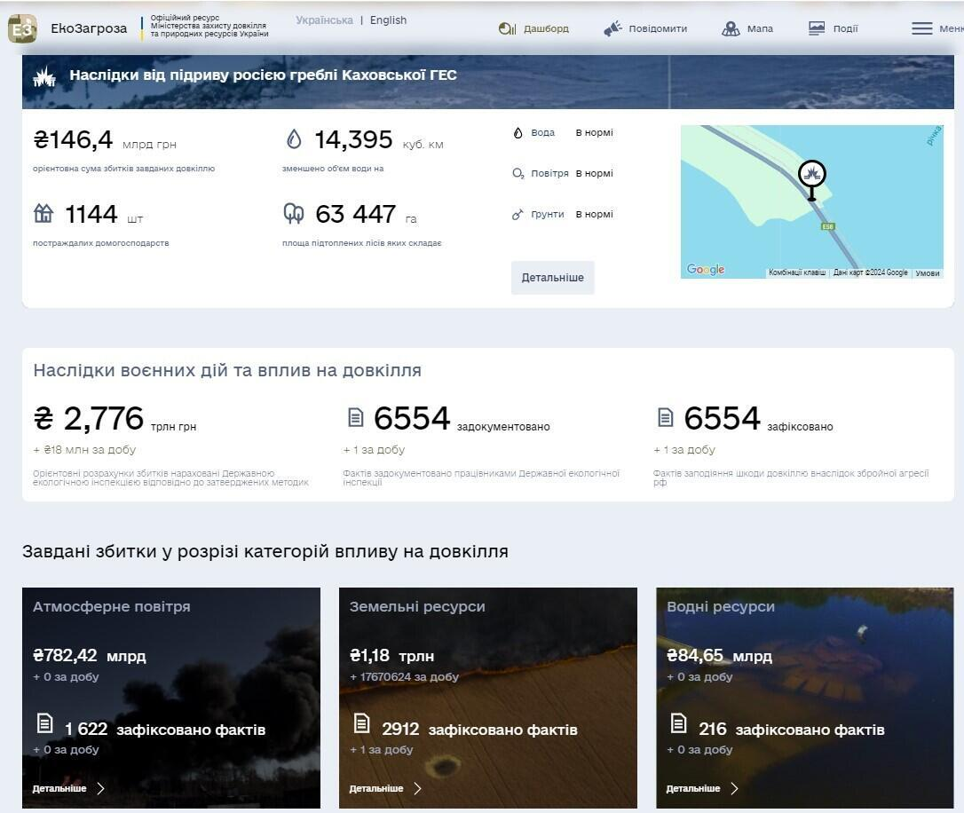 Дані про екологічні загрози, спричинені вторгненням Росії в Україну станом на 11 листопада 2024 © Міністерство захисту довкілля та природних ресурсів України

Усе це втілено в концепції та дизайні українського павільйону на СОР29. Він побудований «довкола ідеї сили спільних зусиль, що проростають у великі зміни», — йдеться в офіційному релізі Міндовкілля. Стіни простору оформлені екологічним папером із живим насінням різнотрав'я та рисунками української художниці Олександри Жумайлової. У них зафіксовані пів сотні історій, які розповідають про досягнення та інновації в Україні із захисту довкілля, плани зеленого відновлення та потребу притягнути Росії до відповідальності за завдану шкоду. Загальна площа створеного пані Жумайловою полотна перевищує 120 квадратних метрів.

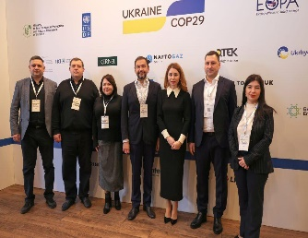 Учасники форуму «Україна — на Кліматичній конференції СОР29».

Стежити за СОР є сенс не лише для великого та середнього бізнесу, а й для приватних підприємців та індивідуальних розробників. Наприклад, так можна дізнатися про гранти, дешеві кредити чи інші програми підтримки довкіллєвих ініціатив та розроблень.

У 2018 році школяр із Закарпаття Валентин Фречка винайшов спосіб, як виробляти папір із опалого листя. А тепер має власну компанію, яка будує завод у Франції. І це — лише один з прикладів.

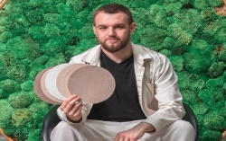Валентин Фречка — винахідник з Закарпаття

На таких конференціях можна представити світові свої досягнення, знайти партнерів та інвесторів і навіть укласти угоди — прямо під час СОР. Цього року Україна планує провести у своєму павільйоні близько пів сотні основних і ще два десятки додаткових заходів за його межами.

Загалом на цьогорічній конференції СОР очікується ухвалення близько 60 документів та рішень. Але до деяких увага особлива це передусім Нова колективна мета кліматичного фінансування (NCQG).

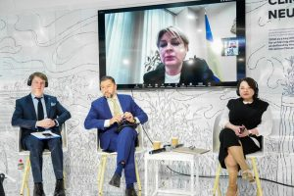12 листопада у павільйоні України на міжнародній конференції СОР29 відбувся захід «Співпраця України та міжнародних партнерів в оцінці завданої війною шкоди довкіллю», організований Програмою розвитку ООН (ПРООН). Участь у панельній дискусії високого рівня взяли перша заступниця Міністра захисту довкілля та природних ресурсів України Олена Крамаренко, голова Комітету Верховної Ради з питань екологічної політики та природокористування Олег Бондаренко та заступниця голови цього ж комітету Олена Криворучкіна. Радниця Міністра захисту довкілля Фінляндії Сайя Вуола під час заходу анонсувала 2 нових міжнародних проєкти для допомоги Україні оцінити шкоду, завдану водним ресурсам та біорізноманіттю.

*«Довкілля – це мовчазна жертва війни, яка не має голосу, але її руйнування матимуть наслідки для всього світу на десятиліття вперед. Війна Росії проти України завдає нищівної шкоди природі, і ці злочини мають бути визнані на міжнародному рівні»,* – зазначила під час виступу перша заступниця Міністра Олена Крамаренко.

За її словами, лише за офіційними підрахунками в Україні зафіксовано майже 6,5 тисяч випадків завданої екологічної шкоди, що оцінюється у понад 65 мільярдів євро.

*«Ми маємо не лише фіксувати злочини проти довкілля, але й домагатися міжнародного визнання екоциду як окремого злочину. Це створить прецедент, що зробить будь-які агресивні дії проти природи надзвичайно невигідними для потенційного агресора»,* – наголосила Олена Крамаренко.

Серед найбільш кричущих прикладів шкоди довкіллю – підрив Каховської ГЕС, який спричинив знищення водосховища, забруднення Чорного моря та руйнування природно-заповідних територій. Крім того, постійні обстріли енергетичної інфраструктури призводять до масивного хімічного забруднення ґрунтів та повітря, а пожежі внаслідок бойових дій знищують родючий шар землі.

*«На територіях бойових дій страждають не лише люди, а й дикі тварини, рослини, природно-заповідний фонд. Наше завдання – зібрати докази цих злочинів, щоб передати їх у міжнародні суди. Тільки так ми зможемо досягти справедливості та відновлення довкілля»*, – підкреслила Олена Крамаренко.

На заході також були презентовані результати роботи та подальші плани проєкту з оцінки шкоди довкіллю Програми розвитку ООН в Україні за підтримки уряду Швеції. Представниця ГО Save Dnipro презентувала VR-інсталяцію про екологічні злочини, яка доступна для всіх відвідувачів Павільйону України на СОР. Контент-маркетингова агенція Top Lead презентувала на СОР29 друге видання інфографічного дослідження про вплив війни на довкілля, підготовлене за аналітичної підтримки Міндовкілля.

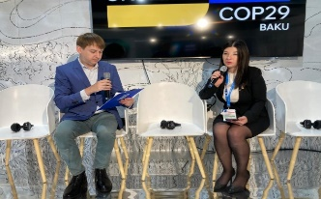13 листопада робота Українського павільйону розпочалася з панельної дискусії “Зелений енергетичний перехід України: шлях до стійкого майбутнього”. Представники української влади, бізнесу, громадськості, а також міжнародні партнери обговорили як Україні досягти енергетичної незалежності та виконати кліматичні зобов’язання.

Головна увага була зосереджена на переході до відновлюваних джерел енергії як основи стратегії сталого розвитку. “Ми повинні адаптуватися до нових потреб, щоб здійснити справедливий енергетичний перехід”, — зауважила на відкритті заходу заступниця Міністра захисту довкілля та природних ресурсів України Вікторія Киреєва.

Серед ключових питань заходу — політичні та правові аспекти зеленої трансформації, роль газу й нафти як перехідних ресурсів, перспективи розвитку відновлюваних джерел енергії, справедлива трансформація вугільних регіонів, створення робочих місць та залучення інвестицій для розвитку зеленої економіки та досягнення цілей вуглецевої нейтральності до 2050 року.

В Україні вже працюють чимало кліматичних ініціатив, зауважив голова комітету з питань екологічної політики та природокористування Верховної Ради України Олег Бондаренко. Йдеться, зокрема, про транспортний, житловий та енергетичні сектори. Нині влада працює над вдосконаленням механізмів, які дозволять бізнесу та громадам стати членами ринку відновлювальної енергії, сказав також пан Бондаренко. І додав, що саме законодавчий процес — одна з запорук для досягнення кліматичних цілей.

Інша така запорука — фінансування. Про те, як залучити інвестиції у зелений перехід говорив Олексій Рябчин, радник Віце-прем’єр-міністра з питань європейської та євроатлантичної інтеграції України – Міністра юстиції України. Серед основних джерел — міжнародна допомога та програми підтримки від галузевих фондів та організацій. Але щоб її отримати — потрібен чіткий план, зауважив пан Рябчин.

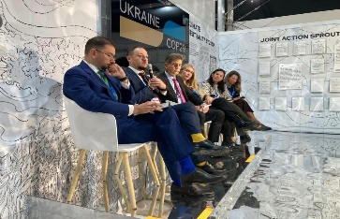Україна вже отримує допомогу від міжнародних партнерів, зауважила програмна аналітикиня ПРООН в Україні Мартін Яре. Вона разом із керівницею Green Energy Recovery Program ПРООН в Україні Юлією Рибак презентували Програму відновлення зеленої енергетики, яка працюватиме до 2029.

Ця програма ПРООН за підтримки міжнародних партнерів спрямована на вирішення нагальних енергетичних потреб України під час постійних атак на критичну інфраструктуру та зосереджена на двох головних пріоритетах: термінове забезпечення безперервної роботи критичної енергетичної інфраструктури та виробничих потужностей, а також впровадження стратегічних дій для прискорення переходу до зеленої енергетики, зокрема через децентралізовану систему виробництва енергії – розвиток безпечної, розподіленої генерації.

Водночас газ може стати ключовим джерелом енергії в перехідний період і мати особливо важливе значення під час війни. Це зауважив голова наглядової ради НАК «Нафтогаз України» Ентоні Маріно.

Одна з цілей проведеного івенту — зміцнити співпрацю державного та приватного секторів для підвищення енергетичної ефективності на місцевому рівні. Тому дуже важливо, що цього року таку активну участь у СОР бере не лише представники уряду, але й український бізнес, зауважила Вікторія Киреєва.